# Instrukcja

Instrukcja ma za zadanie zapoznanie studenta z działaniem grupowania oraz funkcji agregujących w SQL

Uwaga: Do każdego zadania dołączcie proszę prtscr zapytania, które napisaliście.

Uwaga: Proszę o umieszczenie dodatkowego pliku w formacie .txt lub .sql, który będzie zawierał wszystkie napisane przez Państwa zapytania, odpowiednio ponumerowane do zadania.

Uwaga: proszę o formatowanie zapytań, tj. aby poszczególne sekcje SELECT, FROM, WHERE, ORDER BY, GROUP BY itd., zaczynały się od nowej lini. Ułatwia to czytanie zapytań.

## Ocena:

Do zdobycia jest 10 punktów. Przy każdym zadaniu podano liczbę punktów możliwych do uzyskania:

* 0 - 4.5 pkt - 2.0
* 5 - 5.5pkt - 3.0
* 6 - 6.5 pkt - 3.5
* 7- 8 pkt - 4.0
* 8.5 - 9 pkt - 4.5
* 9.5 - 10 pkt - 5.0

## Schemat/ ERD bazy danych:

Zdjęcie diagramu ERD można znaleść na moodle, w folderze cw1 - nazwa pliku to: “example_db diagram erd”. Schemat przedstawia uproszczony model bazy danych, która potencjalnie mogłaby służyć do obsługi zamawianych przez użytkowników leków w aptekach.

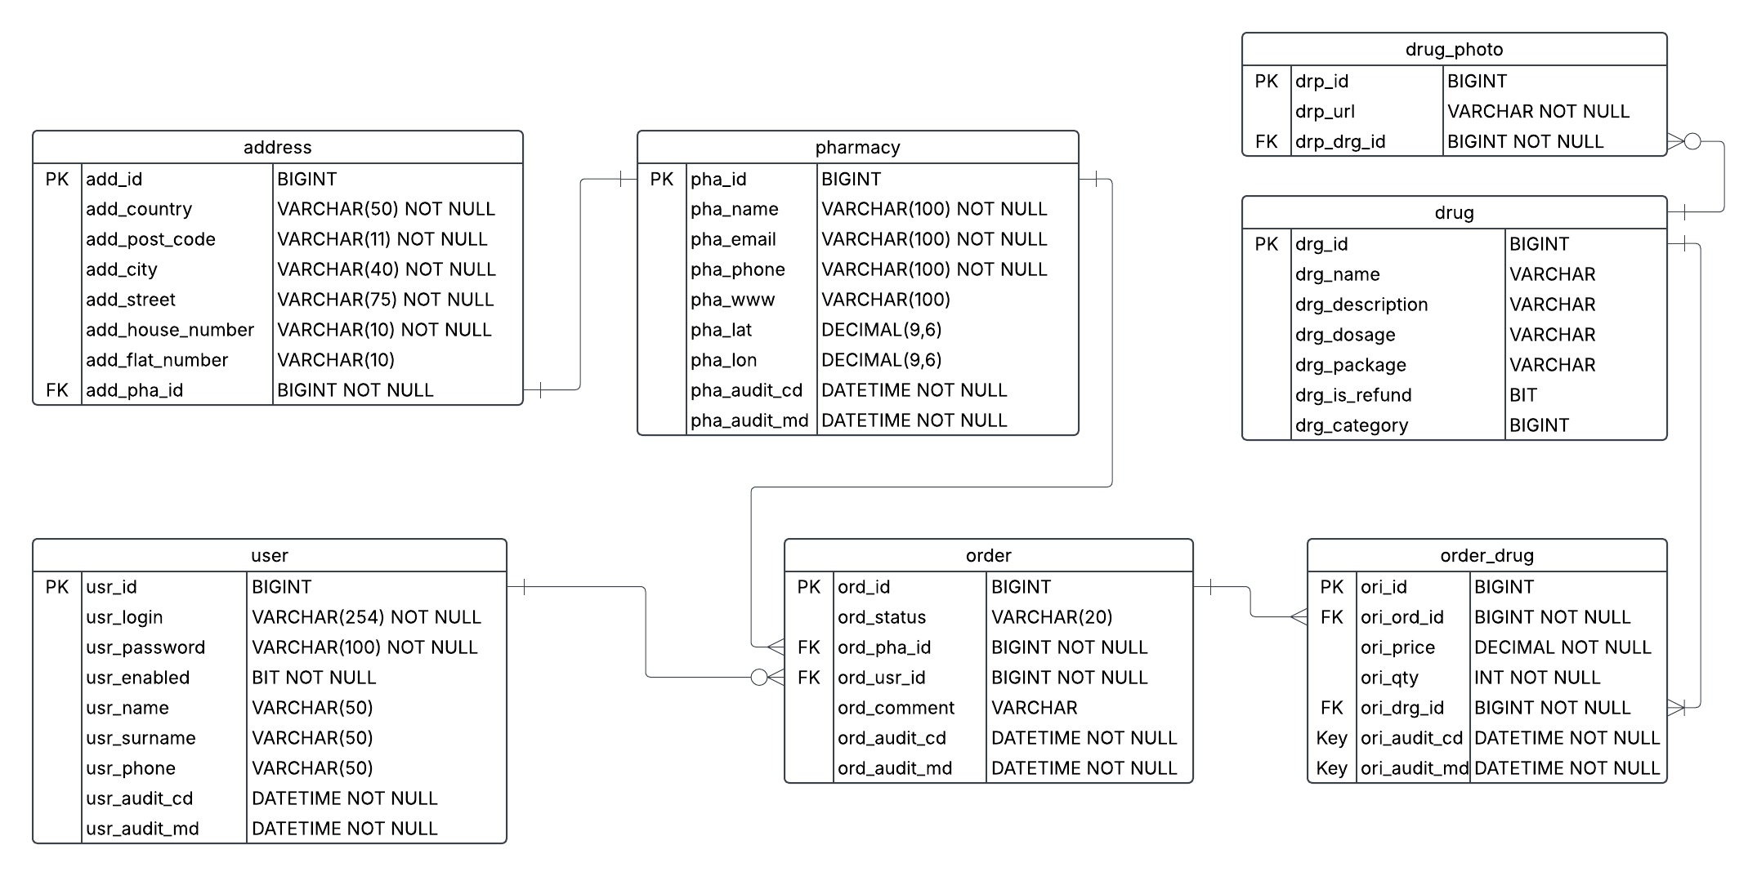

## Zadania:

1. Napisz zapytanie, które zwróci **ID apteki** i **liczbę zamówień**, jakie w niej złożono. (1pkt)
2. Napisz zapytanie, które zwróci **ID użytkownika** oraz **łączną wartość wszystkich jego zamówień** (1pkt)

**Hint: cenę zamówienia możesz obliczyć jako ori_price * ori_qty**

1. Napisz zapytanie, które zwróci **ID użytkowników**, którzy złożyli **więcej niż 3 zamówienia**. (2pkt)

**Hint: użyj HAVING**

1. Napisz zapytanie, które zwróci **nazwę leku**, jego **najniższą oraz najwyższą cenę** występującą w zamówieniach. (2pkt)

**Hint: użyj JOIN z drug**

1. Napisz zapytanie, które zwróci **rok oraz liczbę zamówień** złożonych w danym roku. (2pkt)

**Hint: możesz użyć YEAR(ord_audit_cd) w GROUP BY**

1. Napisz zapytanie, które zwróci **ID aptek**, w których **łączna wartość zamówień przekracza 20zł** (2pkt)

**Hint: użyj HAVING, JOIN order z order_drug, cenę zamówienia możesz obliczyć jako ori_price * ori_qty**

**POWODZENIA !**